Tarjeta madre
dispositivo | entrada |  | salida |  |  | mixto | ------- | almacenamiento
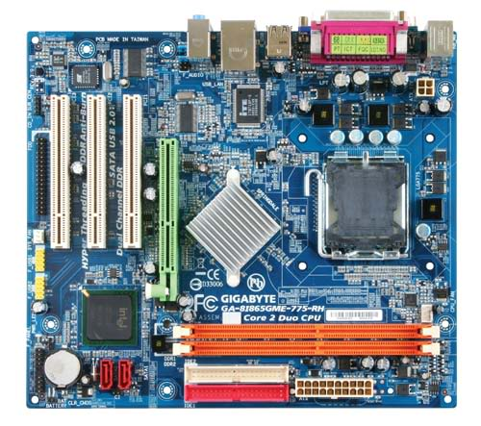 |  |  |  |  | - AT  - BABY AT  - ATX  - MICRO AXT  - FLEX ATX  - LPX  - NLX
mantenimiento
PREVENTIVO
material
CEPILLO, AIRE COMPRIMIDO

Fuente de poder
dispositivo | entrada |  | salida | …….. |  | mixto |  | almacenamiento
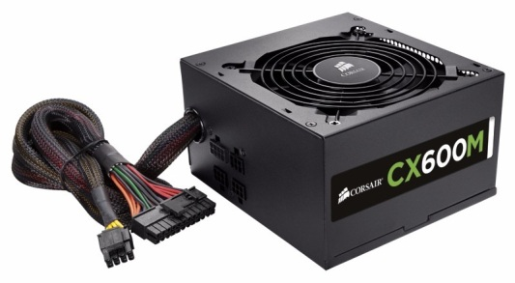 |  |  |  |  | - Fuente de alimentación ATX  - Fuente digital  - Fuente de encendido digital  - Fuentes de pulsador
mantenimiento
PREVENTIVO/CORRECTIVO
material
AIRE COMPRIMIDO

Memoria RAM
dispositivo | entrada |  | salida |  |  | mixto |  | almacenamiento | --------
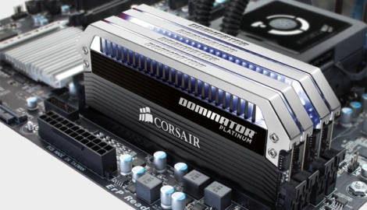 |  |  |  |  | - Memoria RAM tipo DDR/DDR1 y SO-DDR.  - Memoria RAM tipo RIMM.  - Memoria G-RAM / V-RAM  - Memoria RAM tipo DDR2 y SO-DDR2  - Memoria RAM tipo DDR3 y SO-DDR3  - Memoria RAM tipo DDR4 y SO-DDR4
mantenimiento
CORRECTIVO
material
BORRADOR, ALCOHOL ISOPROPIICO

Tarjetas varias
dispositivo | entrada |  | salida |  |  | mixto | ------- | almacenamiento
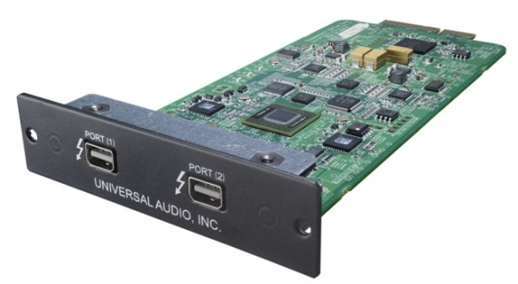 |  |  |  |  | Tarjetas de red ópticas (para fibra óptica)  Tarjetas de sonido  Tarjetas controladoras IDE  Tarjetas de video  Tarjetas de expansión de puertos  Tarjetas de diagnóstico  Tarjetas sintonizadoras TV/FM  Tarjetas capturadoras de video
mantenimiento
PREVENTIVO/CORRECTIVO
material
ALCOHOL ISOPROPILICO, BORRADOR

Disco duro
dispositivo | entrada |  | salida |  |  | mixto |  | almacenamiento | --------
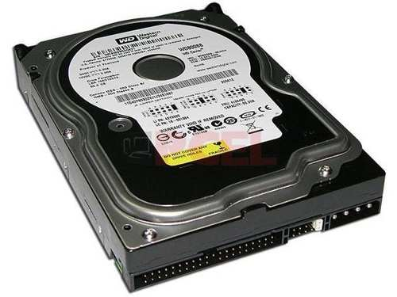 |  |  |  |  | - SSD  - SATA  - IDE  - SAS  - SCSI
mantenimiento
PREVENTIVO
material
----------

Unidad lectora óptica
dispositivo | entrada |  | salida |  |  | mixto |  | almacenamiento | -------
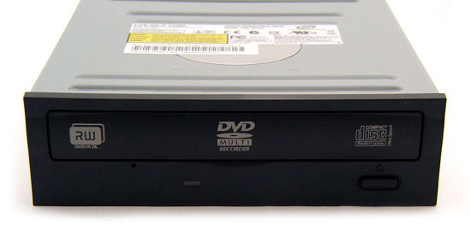 |  |  |  |  | - DVD  - BLUE-RAY  - CD
mantenimiento
PREVENTIVO
material
CEPILLO, TRAPO, ACEITE PARA ENGRANAJE DE MAQUINA DE COSER

Cables de datos
dispositivo | entrada |  | salida |  |  | mixto | ------- | almacenamiento
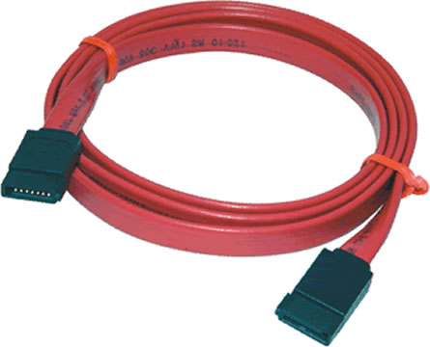 |  |  |  |  | - SATA  - IDE  - USB  - DISPLAY PORT  - HDMI  - VGA
mantenimiento
CORRECTIVO
material
--------------------

Microprocesador
dispositivo | entrada |  | salida |  |  | mixto | -------- | almacenamiento
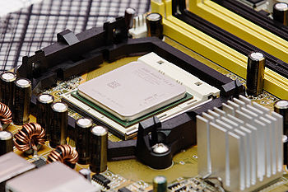 |  |  |  |  | - INTEL  - AMD  - 32 O 62 BITS (APLICABLE A AMBOS)
mantenimiento
CORRECTIVO/PREVENTIVO
material
TRAPO, ALCOHOL ISOPROPILICO

